29 ноября 2013 года сотрудники Муниципального казенного учреждения «Многофункциональный центр предоставления государственных и муниципальных услуг» Чамзинского муниципального района принимали участие в обучающем семинаре сотрудников ФГБУ «ФКП Росреестра» по Республике Мордовия, осуществляющих прием-выдачу документов на государственную регистрацию прав. На семинаре были рассмотрены следующие вопросы:
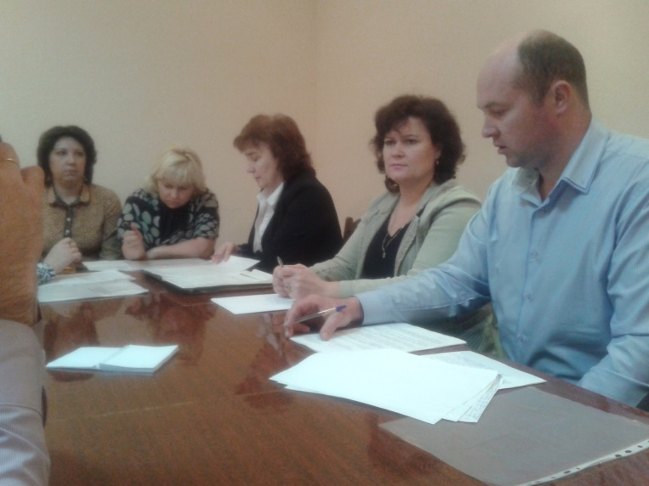
- О системных нарушениях, допускаемых сотрудниками, осуществляющими прием-выдачу документов в целях оказания государственных услуг.
- О перечне документов, необходимых для осуществления государственной регистрации права, а также требованиях, предъявляемых к содержанию таких документов в соответствии с правилами ведения ЕГРП.
- О нормах действующего законодательства, в сфере государственной регистрации прав, в части приема-выдачи документов
- О недопущении истребования от заявителей на государственную регистрацию прав документов, предоставление которых не является обязательным.
- Об отсутствии необходимости получения выписки из ЕГРП для последующего предоставления в ОГВ, ОСМ и органы государственных внебюджетных фондов в целях получения государственных услуг.

